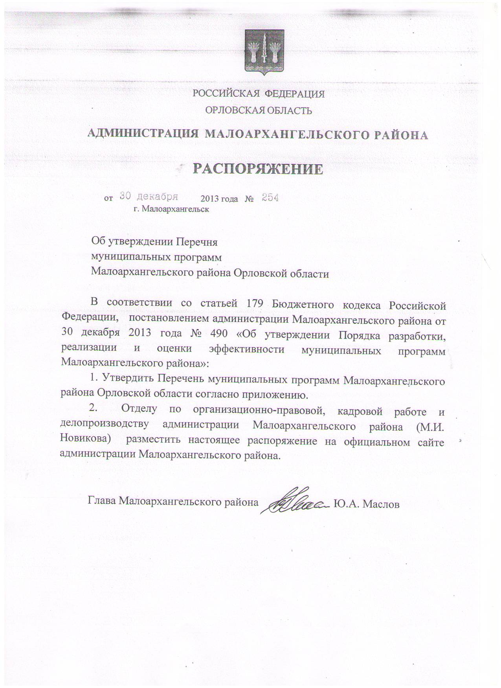

Приложение к распоряжению администрации
Малоархангельского района
от 30 декабря 2013 года № 254

Перечень
муниципальных программ
Малоархангельского района Орловской области

№ | Наименование муниципальной программы | Нормативно-правовой акт об утверждении муниципальной программы
1. | Муниципальная программа «Развитие рыночной торговли в Малоархангельском районе до 2015 года» | Постановление администрации Малоархангельского района от 02.09.2011 №293 (изменение постановление 30.12.2013 №495)
2. | Муниципальная программа «Поддержка и развитие малого и среднего предпринимательства в Малоархангельском районе на 2012-2014 годы» | Постановление администрации Малоархангельского района от 03.11.2011 №393 (изменение постановление 30.12.2013 №493)
3. | Муниципальная программа «Развитие инвестиционной деятельности в Малоархангельском районе в 2011-2015 годах» | Постановление администрации Малоархангельского района от 27.09.2011 №337 (изменения постановление 30.12.2013 №494)
4. | Муниципальная программа «Развитие торговли Малоархангельского района на период 2011-2015 годы» | Постановление администрации Малоархангельского района от 22.07.2011 №228 (изменения постановления: от 13.12.2012 №430; 30.12.2013 №492)
5. | Муниципальная программа «Ремонт улично-дорожной сети населенных пунктов района и развитие автомобильных дорог общего пользования районного значения Малоархангельского района на 2012-2016 годы» | Постановление администрации Малоархангельского района от 17.04.2012 №136
6. | Муниципальная программа стимулирования развития жилищного строительства на территории Малоархангельского района «Жилище» до 2015 года» | Постановление администрации Малоархангельского района от 01.02.2011 №23 (изменение от 30.12.2013 №487)
7. | Муниципальная программа «Устойчивое развитие сельских территорий Малоархангельского района Орловской области на 2014-2017 годы и на период до 2020 года» | Постановление администрации Малоархангельского района от 27.03.2013 №105 (изменения от 20.09.2013 №343; 05.05.2014 №131)
8. | Муниципальная программа «Комплексные меры противодействия злоупотреблению наркотиками и их незаконному обороту на 2010-2016 гг.» | Постановление администрации Малоархангельского района от 10.06.2010 №182 (изменение от 30.12.2013 №498)
9. | Муниципальная программа «Сохранение и реконструкция военно-мемориальных объектов Малоархангельского района на 2011-2015 гг.» | Постановление администрации Малоархангельского района от 28.12.2010 №500 (изменение от 30.12.2013 №500)
10. | Муниципальная программа «Культура Малоархангельского района на 2011-2016 годы» | Постановление администрации Малоархангельского района от 14.04.2010 №104 (изменение от 30.12.2013 №501)
11. | Муниципальная программа «Управление муниципальными финансами» на 2014-2016 годы» | Постановление администрации Малоархангельского района от 16.12.2013г №443
12 | Муниципальная программа по улучшению условий и охраны труда в Малоархангельском районе на 2013-2016 годы» | Постановление администрации Малоархангельского района от 27.12.2012 №444 (изменение от 30.12.2013 №502)
13. | Муниципальная программа «Развитие физической культуры и спорта в Малоархангельском районе на 2012-2016 годы» | Постановление администрации Малоархангельского района от 28.02.2012 №54 (изменение постановление 30.12.2013 №496)
14. | Муниципальная программа «Обеспечение жильем молодых семей на 2011-2016 годы» | Постановление администрации Малоархангельского района от 15.12.2010 №495 (изменения от 20.05.2011 №127; 30.12.2013 №497)
15. | Муниципальная программа «Развитие образования в Малоархангельском районе на 2011-2016 годы» | Постановление администрации Малоархангельского района от 20.12.2010 №498 (изменение от 27.12.2013 №483)
16. | Муниципальная программа «Развитие дошкольного образования в Малоархангельском районе на 2011-2016 годы» | Постановление администрации Малоархангельского района от 27.06.2011г. №191 (изменение – постановление от 30.12.2013г. №489)
17. | Муниципальная программа «Совершенствование организации питания в общеобразовательных учреждениях Малоархангельского района Орловской области на 2012 – 2016 годы» | Постановление администрации Малоархангельского района от 08.12.2011 №421 (изменение постановление 27.12.2013 №486)
18. | Муниципальная программа «Об эрегосбережении и повышении энергетической эффективности в Малоархангельском районе на 2011-2016 г.г.» | Постановление администрации Малоархангельского района от 06.10..2010 №419 (изменение от 30.12.2013 №499)
19. | Муниципальная программа «Профилактика правонарушений в Малоархангельском районе на 2014-2016 годы» | Постановление администрации Малоархангельского района от 20.12.2013 №463
20. | Районная ведомственная целевая программа «Развитие архивного дела в Малоархангельском районе Орловской области на 2012 – 2014 годы» | Постановление администрации Малоархангельского района от 07.12.2011 №420
21. | Районная программа «Повышение безопасности дорожного движения в Малоархангельском районе в 2014 году» | Постановление администрации Малоархангельского района от 12.02.2014 №50
22. | Муниципальная программа «Повышение безопасности дорожного движения в Малоархангельском районе в 2015 году» | Постановление администрации Малоархангельского района от 17.12.2014г №367
23. | Муниципальная программа «Программа комплексного развития систем коммунальной инфраструктуры Малоархангельского района на 2015 – 2025 годы» | Постановление администрации Малоархангельского района от 16.12.2014г №363

Приложение к
распоряжению администрации
Малоархангельского района
от №

№ | Наименование муниципальной программы | Ответственный исполнитель | Основные направления реализации
1. | Программа развития рыночной торговли в Малоархангельском районе до 2015 года

